O bardo imortal (1954)
ISAAC ASIMOV

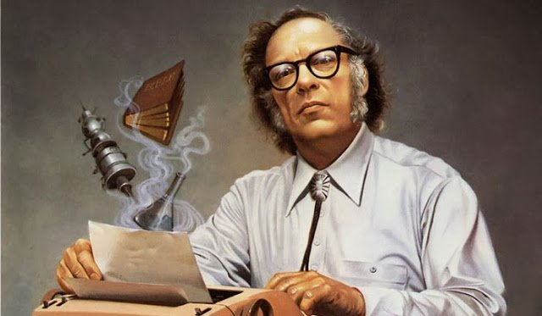

In: A TERRA TEM ESPAÇO Earth is Room Enough
Tradução de: Affonso Blacheye
São Paulo Hemus 1979

- Oh, sim - disse o Dr. Phineas Welch - posso trazer de volta o espírito dos mortos ilustres.
Estava um pouco ébrio, ou talvez não o dissesse. Era naturalmente aceitável embriagar-se um pouco na festa anual do Natal. Scott Robertson, o jovem instrutor de inglês da escola, ajustou os óculos no nariz e olhou à direita e esquerda para ver se tinham sido ouvidos por outras pessoas.
- Francamente, Dr. Welch.
- Falo sério. E não apenas os espíritos. Trago também os corpos de volta.
- Eu não diria que fosse possível - retorquiu Robertson, empertigado.
- E por que não? É uma simples questão de transferência temporal.
- Refere-se à viagem no tempo? Mas isso é... bem, é bem invulgar.
- Não é, se você souber como.
- Bem, como, Dr. Welch?
- Acha que vou lhe contar? - perguntou o físico em tom grave. Olhou vagamente ao redor procurando outra bebida e não encontrou bebida alguma. Disse, então:
- Eu já trouxe um bom número de volta. Arquimedes, Newton, Galileu. Pobres sujeitos.
- Eles gostaram daqui? Seria de crer que ficassem encantados com a nossa ciência moderna - disse Robertson, a quem a conversa começara a agradar.
- Oh, ficaram. Principalmente o Arquimedes. Pensei que ele ia enlouquecer de alegria, de início, depois de lhe ter explicado um pouco da coisa em algum grego que eu havia escovado, mas não...não...
- O que houve?
- Uma questão de cultura diferente. Eles não se acostumaram, ao nosso modo de viver. Ficaram muitíssimo solitários e assustados. Tive de mandá-los de volta.
- Uma pena.
- Pois é. Grandes espíritos, mas não tinham mentes flexíveis. Não eram universais. Por isso tentei Shakespeare.
- O quê? - berrou Robertson. Aquilo estava chegando mais perto, agora.
- Não grite, rapaz - disse Welch. - É falta de educação.
- O senhor disse que trouxe Shakespeare de volta?
- Trouxe, sim. Precisava de alguém com espírito universal, alguém que conhecesse as pessoas o bastante para poder viver com elas a séculos de distância de sua própria época. Shakespeare era esse homem. E apanhei a assinatura dele. Como lembrança, sabe?
- Está com ela? - indagou Robertson, os olhos a se esbugalharem.
- Bem aqui - e Welch vasculhava um bolso do capote, logo outro.
- Ah, aqui está.
Um pequeno pedaço de cartolina foi passado ao instrutor. A um lado achava-se escrito: "L. Klein & Sons, Ferragens por Atacado". No outro lado, em escrita garatujada, via-se "William Shakespeare". Uma desconfiança tresloucada apoderou-se de Robertson.
- Qual era o aspecto dele?
- Diferente das imagens que se apresentam por aí. Calvo e com bigode muito feio. Falava em sotaque forte. Está claro que fiz o possível para agradá-lo com nossa época. Contei-lhe que tínhamos a melhor das opiniões sobre suas peças e ainda as representávamos. Na verdade disse que em minha opinião eram as maiores obras da literatura na língua inglesa, talvez em qualquer idioma.
- Ótimo. Ótimo - concordou Robertson, quase incapaz de respirar.
- Eu disse que as pessoas haviam escrito livros e mais livros de comentários sobre as peças dele.
Ele quis ver um desses livros, naturalmente, e fui apanhá-lo na biblioteca.
- E depois?
- Oh, ele ficou encantado. Está claro que encontrou dificuldades com as expressões atuais e as referências a acontecimentos a partir de 1600, mas eu o ajudei. Pobre camarada. Não creio que tenha contado com tal tratamento. Não parava de dizer: "Que Deus tenha misericórdia! O que não arrancam das palavras em cinco séculos? Dá para arrancar, acredito, uma torrente de um pano molhado".
- Ele não diria uma coisa dessas.
- E por que não? Escreveu as peças tão depressa quanto pôde. Disse que tinha de fazê-lo, por causa dos prazos de entrega. Escreveu Hamlet em menos de seis meses. A trama era antiga, ele apenas lhe deu polimento.
- É tudo que fazem com o espelho de telescópio. Basta dar polimento - disse o instrutor de inglês, cheio de indignação. O físico não lhe deu atenção. Descobriu um copo cheio e intacto no bar, a alguns palmos de distância, e deslizou em sua direção.
- Eu disse ao bardo imortal que até dávamos cursos superiores sobre Shakespeare.
- Eu dou um,...
- Sei disso. Matriculei-o em seu curso noturno de extensão. Nunca vi homem tão aflito quanto o pobre Bill, por descobrir o que a posteridade pensava a seu respeito. Ele estudou como o diabo.
- O senhor matriculou William Shakespeare em meu curso? - murmurou Robertson.
Mesmo com fantasia alcoólica tal pensamento lhe causava estarrecimento. E era mesmo uma fantasia alcoólica? Começava a lembrar-se de um homem calvo, com o modo curioso de falar...
- Não sob o nome dele, está claro - explicou o Dr. Welch.
- Não importa o que ele passou. Foi um erro, só isso. Um grande erro. Pobre camarada.
Estava em posse do coquetel e sacudiu a cabeça para o copo.
- Por que foi um erro? O que lhe aconteceu?
- Tive de mandá-lo de volta a 1600 - trovejou Welch, agora indignado, por sua vez. - Até que ponto você acha que um homem agüenta a humilhação?
- E de que humilhação está falando? O Dr. Welch virou a bebida do copo.
- Ora, seu pobre imbecil, você o reprovou.

